Историческая дата России в 2021 году.

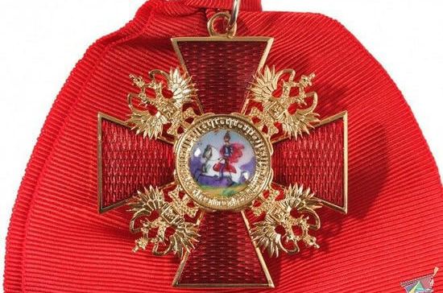
В феврале 1722 года в связи с празднованием Ништадского мира император Пётр I намеревался учредить орден в награду исключительно за военные заслуги. Посол Франции в России Кампредон писал в своём донесении от 9 февраля: «Служили молебен…и царь учредил военный орден Святого Александра (Невского) в подражание французскому ордену Святого Людовика».
21 мая 1725 года, в день бракосочетания царевны Анны Петровны с герцогом Шлезвиг-Гольштейн-Готторпским принцем Карлом-Фридрихом, императрица Екатерина I раздала знаки ордена Святого Благоверного князя Александра Невского.
30 августа 1725 года в день Святого Александра Невского, состоялось новое вручение ордена, которое можно считать датой его окончательного учреждения. Так и утвердился с этого времени орден Святого Александра Невского как награда для лиц, имеющих, как правило, чин не ниже генерала-лейтенанта, либо соответствующий ему гражданский чин тайного советника.
5 апреля 1797 года император Павел I утвердил «Установление российского кавалерского ордена». По этому положению в России оставались 4 ордена:
- Святого Андрея Первозванного,
- Святой Екатерины,
- Святого Александра Невского,
- Святой Анны.
В документе мы впервые видим официальное описание знаков у орденов, в том числе и Александра Невского: лента красная, через левое плечо, крест красный, имеющий в промежутках двуглавых орлов, а в середине изображение святого Александра на коне. На другой стороне в белом поле его вензель с княжескою короной.
Орден Александра Невского – единственный орден, сохранившийся в наградной системе, и в императорской России, и в Советском Союзе, и в настоящее время в Российской Федерации, естественно, с чуть изменёнными наименованиями и изображениями.
В год празднования 800-летия со дня рождения государственного деятеля и полководца князя Александра Невского информация о государственных наградах будет, наверное, интересна при подготовке внеклассных мероприятий для студентов.

